网络空间安全与计算机学院 XML技术基础 实验报告

年级 2016级 班级 信安2 学号 20161101240 姓名 张悄
实验项目 XML和Microsoft SQL Server的集成 实验日期

- 实验目的
掌握把存储在SQL Server中的数据生成XML文档
掌握把XML数据插入到SQL Server数据库的表中
- 实验原理及相关知识
SQL Server面向XML 了存储、发布、交换和整合的支持。
- 实验内容及要求
分别使用RAW模式和AUTO模式，从本章数据库school中提取表student中的数据，并把结果集以XML的形式显示在浏览器中。
SQL语句：
CREATE TABLE student(sno char(12)PRIMARY KEY,sname char(20)not null,sex char(2),sage int,sdept char(10));
drop table student
insert into student values('001','张三','男',20,'CA');
insert into student values('002','李四','男',21,'CS');
insert into student values('003','王五','女',22,'MA');
insert into student values('004','赵六','男',23,'IS');
insert into student values('005','郑七','男',21,'IT');

select * from student
select * from student for xml RAW
select * from student for xml AUTO
select * from student for xml PATH
XML文档：

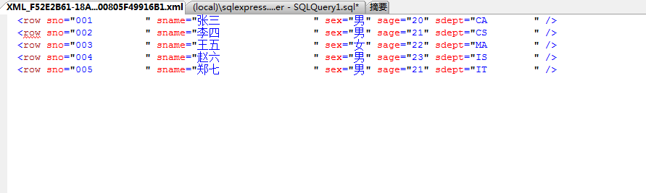

- 实验总结
通过这次实验，我了解了什么是SQL Server对于XML的支持，以及从数据表向XML的转换，进一步地补充了我对数据库的认识，使我也对XML的应用进一步提高，使我受益匪浅。

